参考系统版本：

Linux version 3.10.0-1160.el7.x86_64 (mockbuild@kbuilder.bsys.centos.org) (gcc version 4.8.5 20150623 (Red Hat 4.8.5-44) (GCC) ) #1 SMP Mon Oct 19 16:18:59 UTC 2020

Linux node03 3.10.0-1160.el7.x86_64 #1 SMP Mon Oct 19 16:18:59 UTC 2020 x86_64 x86_64 x86_64 GNU/Linux

CentOS Linux release 7.9.2009 (Core)

### 利用XFtp上传rpm包

* 1. 创建rpm包存放文件夹。此处举例路径为/root/rpm

cd /root

mkdir rpm

* 1. 上传文档内【perl_rpm】文件夹中的27个rpm包

### 进入/root/rpm 路径，安装所有rpm包

cd /root/rpm

rpm -Uvh *.rpm

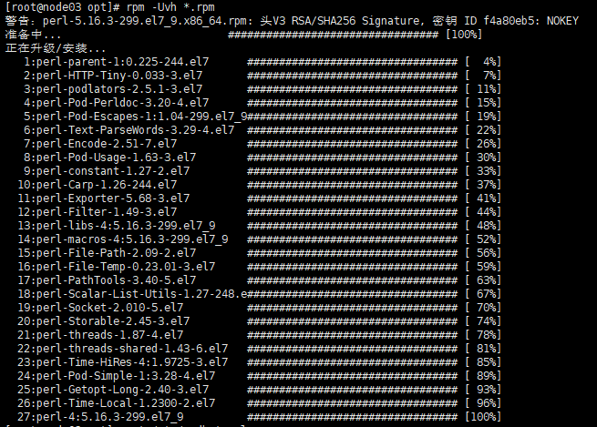

### 检查是否安装成功

输入以下命令：

perl -version

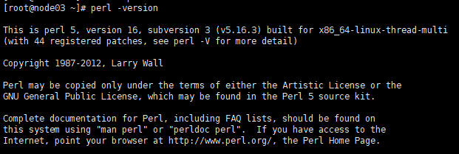

出现以上提示即为成功。

**可能出现的问题：**

1. 操作系统不为CentOS时，可能会安装失败，请去官网下载5.36.0稳定版。

官方下载地址：<https://www.perl.org/get.html>

官方并未对不同Linux版本的下载做出区分，理论上所有Linux系统均使用同样的下载文件。